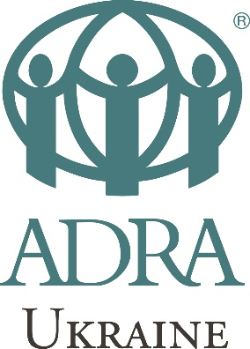

ПОЛІТИКА АНТИТЕРОРИСТИЧНОЇ ДІЯЛЬНОСТІ

1 Мета та загальна інформація
В результаті збільшення кількості випадків терористичної діяльності, БО «БФ «АДРА Україна» стверджує, що не співпрацює з особами або організаціями, які займаються терористичною діяльністю, та не надають даним організаціям будь-якої фінансової, матеріальної або іншої підтримки.
В даній політиці описані процедури, яких необхідно дотримуватися під час співпраці з іншими сторонами.
2 Запобігання співпраці з терористичними організаціям та підтримки їхньої діяльності
БО «БФ «АДРА Україна» повинна постійно перевіряти списки організацій чи осіб, з якими співпрацює та яким надає грошову або негрошову допомогу. (Список даних організацій чи осіб повинен містити перевірених осіб, груп та організацій, які не входять до списку визнаних терористичних груп). Крім того, якщо БО «БФ «АДРА Україна» підтвердить, що будь-яка фізична особа, група або організація причетна до будь-якої терористичної діяльності, то дана особа або організація повинна бути викреслена зі списку партнерів БО «БФ «АДРА Україна».
БО «БФ «АДРА Україна» повинна постійно перевіряти списки партнерів для того, щоб уникнути випадків співпраці з терористичними організаціями.
http://www.dfat.gov.au/icat/freezing_terrorist_assets.html (Перелік заборонених терористичних організацій, визнаних Австралійським Урядом)
http://www.dfat.gov.au/icat/persons_entities/explanatory_note.html (Пояснення щодо вищезазначеного переліку)
http://www.nationalsecurity.gov.au «Список терористичних організацій»

Особам або організаціям, які зазначені в списку терористичних організацій та діють на території України, забороняється отримувати будь-яку допомогу від БО «БФ «АДРА Україна», крім випадків здійснення звичайних платежів постачальникам на ринку.
Якщо БО «БФ «АДРА Україна» передає іншій організації кошти, надані АДРА Міжнародна, то дана організація зобов'язана перевіряти використання даних коштів та надати БО «БФ «АДРА Україна» письмове затвердження того, що дані кошти не були використані для терористичної діяльності. Дана процедура перевірки повинна проводитися аж до рівня безпосереднього одержувача допомоги.
БО «БФ «АДРА Україна» зобов’язується дотримуватися всіх вказівок донорів з метою запобігання використанню проектних ресурсів для надання матеріальної допомоги будь-якій особі або організації, яка здійснює терористичну діяльність.

ЗАТВЕРДЖЕНО ОПІКУНСЬКОЮ РАДОЮ:

___________________________ ___________________________

___________________________ ___________________________

___________________________ ___________________________

___________________________ ___________________________

___________________________ ___________________________

___________________________ ____________________________

___________________________ _____________________________

___________________________ _____________________________

____________________________ _____________________________

____________________________ ______________________________

